Boligfelt Sørrollnes
  - Forslag til detaljreguleringsplan
Planbeskrivelse for forslag til detaljreguleringsplan for Boligfelt på Sørrollnes, Ibestad kommune. Første gang behandlet i utvalg for plansaker den 06.04.11. Offentlig ettersyn i perioden 21.10.11 – 02.11.11

12.04.12
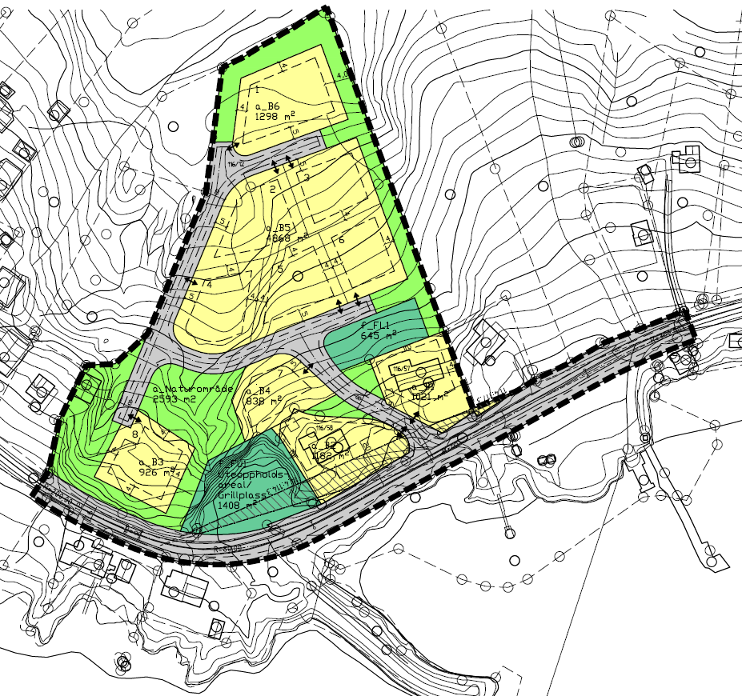
Innhold

1. INNLEDNING 2

1.1. Bakgrunn 2
1.2. Hensikt 2

2. PLANOMRÅDET 2

2.1. Planområdets beliggenhet og omfang 2
2.2. Planstatus 2
2.3. Forholdet til kommuneplan 2
2.4. Eksisterende virksomhet og bebyggelse 2

3. PLANPROSESS 3

3.1. Varsling 3
3.2. Innkomne forhåndsuttalelser – korte kommentarer. 3

4. BESKRIVELSE AV PLANFORSLAGET 4

4.1. Hensikt 4
4.2. Reguleringsplanens utforming 4
4.3. Planens innhold 4
4.4. Byggehøyde og utnyttelsesgrad 4
4.5. Vilkår for barn og unge 5

5. RISIKO- OG SÅRBARHETSVURDERING 5

6. REGULERINGSBESTEMMELSER 5

VEDLEGG 6

1. INNLEDNING

1.1. Bakgrunn
Sørrollnes Grunneierlag har i lengre tid arbeidet for å gjøre bygda til et bedre og mer attraktivt sted å bo. Et sentralt forhold er å legge til rette for nye boligtomter idet det ikke finnes byggeklare tomter på stedet eller muligheter for fradeling av enkelttomter.
Med bakgrunn i pågående kommuneplanarbeid har Ibestad kommune, plan- og næringsseksjonen i samråd med Sørrollnes Grunneierlag gjennomført en nærmere utredning av aktuelle alternativer for boligfelt på Sørrollnes, jf. vedlegg 1.
Man konkluderte med ”felt B1” som det mest aktuelle, og denne reguleringsplanen som nå fremmes omfatter dette feltet.

1.2. Hensikt
Hensikten med reguleringsarbeidet er å legge til rette for etablering av et boligfelt på Sørrollnes.

2. PLANOMRÅDET

2.1. Planområdets beliggenhet og omfang
Planområdet omfatter i alt ca. 23 da. og ligger på Sørrollnes og omfatter gnr.116, bnr. 12, 53, 57, og 58 i Ibestad kommune. jf. vedlegg 2.

2.2. Planstatus
Området er ikke regulert tidligere, men ligger inntil reguleringsplanen for fergeleiet.
Fylkesvegen er medtatt i denne reguleringsplanen i samsvar med reguleringsplanen for fergeleiet.

2.3. Forholdet til kommuneplan
Dette forslaget til reguleringsplan er i samsvar med kommuneplanen som er under utarbeidelse.

2.4. Eksisterende virksomhet og bebyggelse
Innenfor planområdet inngår to eksisterende eneboliger. Videre inngår et område hvor det tidligere er tatt ut fjellmasser.

3. PLANPROSESS

3.1. Varsling
Varsel om igangsetting av planarbeidet skjedde ved brev av 10.05.2010 til berørte naboer og instanser, jf. vedlegg 2 og 3, og ved annonse i Harstad Tidende, jf. vedlegg 4.

3.2. Innkomne forhåndsuttalelser – korte kommentarer.
I det etterfølgende angis innkomne forhåndsuttalelser til planvarslet, og det er knyttet noen korte kommentarer til hvordan disse er ivaretatt under utarbeidelsen av planen.

1. Brev av 14.6.2010 fra Troms fylkeskommune, Kulturetaten, jf. vedlegg 5.
Kommentar:
Kulturetaten må på befaring og angir budsjett på kr. 5625,-. Befaring er bestilt, men ikke gjennomført ennå.

3. Brev av 7.6.2010 fra Statens vegvesen, jf. vedlegg 6.
Kommentar:
De forhold som tas opp i merknaden er innarbeidet i plankartet. For eksisterende bebyggelse er angitt byggelinje på 20 meter og er fortsatt vegvesenets ansvar mht. støy.
Den nye boligbebyggelsen kommer minst 15 meter fra senterlinjen og oppfyller veglovens bestemmelser.

4. Brev av 23.6.2010 fra NVE, jf. vedlegg 7.
Kommentar:
NVE påpeker at området kan bestå av hav- og fjordavsetninger som kan innebære fare for kvikkleireskred.
Kommunen vil kontakte NVE med sikte på å få dette klarlagt før planen fremmes til sluttbehandling i kommunestyret.

5. Brev av 15.6.2010 fra Fylkesmannen i Troms, jf. vedlegg 8.
Kommentar:
Fylkesmannen tar opp forhold knyttet til samfunnssikkerhet og beredskap.
Utfylt skjema for risikovurdering følger som vedlegg 9.

4. BESKRIVELSE AV PLANFORSLAGET

4.1. Hensikt
Hensikten med denne reguleringsplanen er å legge til rette for etablering av boligfelt på Sørrollnes.

4.2. Reguleringsplanens utforming
Reguleringsplanen er utformet som en detaljert reguleringsplan i samsvar med PBL § 12-3.

4.3. Planens innhold
Planen omfatter følgende reguleringsformål:

- Boligbebyggelse, i alt 10 frittliggende boligtomter hvorav 2 er bebygd. Dersom det er mest hensiktsmessig ut fra boligtype skal inntil 2 tomter kunne slås sammen.
Garasje kan enten oppføres frittstående eller i sammenheng med bolighuset.
Dersom garasjens langside legges parallelt med vegen, kan den bygges innenfor byggegrensen i minste avstand på 2 meter fra regulert vegkant.
Dette gjelder kommunal vei. For FV 848 gjelder byggegrenser på plankartet.

- Trafikkareal, fylkesveg 848 og kommunal boligvei i feltet

- Lekeplass, 645 m², beliggende ved boligvegen

- Uteoppholdsareal, i dette inngår tidligere masseuttak av fjellmasser.
Arealet tenkes brukt til grillplass og andre uteoppholdsaktiviteter

- Naturområder

4.4. Byggehøyde og utnyttelsesgrad
Terrengforholdene med skrånende helning mot sør, legger til rette for bygging av boliger med underetasje og evt. loft. Dette gjelder for samtlige tomter. Byggehøyden foreslås derfor ikke å overskride PBL § 29-4 med maks gesimshøyde 8 meter og maks mønehøyde 9 meter målt som gjennomsnittlig høyde over ferdig terreng. Største takvinkel foreslås satt til 37 grader.
I utnyttelsesgraden skal også inkluderes areal til parkering, og vi forslår denne satt til % BYA=40 %

4.5. Vilkår for barn og unge
I dette reguleringsforslaget er det lagt til rette for barn og unge på følgende måter:

- Lekeplass ved inngang for barn 2 – 6 år er til stede på den enkelte eneboligtomt

- Nærlekeplass for barn fra 5 – 13 år er tilrettelagt på friområdet/lekeplassen på felles lekeplass FL1 på 645 m².

- Strøkslekeplass for barn fra 10 år og oppover er til stede i nær- og øvrig landområder.

Nær- og strøkslekeplassene er videre vist på vedlegg 10.

5. RISIKO- OG SÅRBARHETSVURDERING

Utfylt risikovurderingsskjema følger som vedlegg 9.
Området er ikke utsatt for spesiell fare.

6. REGULERINGSBESTEMMELSER

Se vedlegg nr. 11.

VEDLEGG

Vedlegg l. Notat av 29.01.10 vedr. lokalisering av boligfelt på Sørrollnes

Vedlegg 2. Brev av 10.05.10 fra Ibestad kommune til naboer og offentlige instanser
med varsel om planstart

Vedlegg 3. Brev av 10.05.10 fra Ibestad kommune til Troms fylkeskommune, Kulturetaten med varsel om planstart

Vedlegg 4. Brev av 05.05.10 fra Ibestad kommune til Harstad Tidende, bestilling av annonse

Vedlegg 5. Brev av 14.06.10 fra Troms fylkeskommune, Kulturetaten, til Ibestad kommune

Vedlegg 6. Brev av 07.06.10 fra Statens Vegvesen til Ibestad kommune

Vedlegg 7. Brev av 23.06.10 fra NVE til Ibestad kommune

Vedlegg 8. Brev av 15.06.10 fra Fylkesmannen i Troms til Ibestad kommune

Vedlegg 9. Utfylt risikovurderingsskjema

Vedlegg 10. Plankart

Vedlegg 11. Reguleringsbestemmelser.

